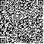

北京网神洞鉴科技有限公司

司法鉴定所

电子数据司法鉴定意见书

司法鉴定许可证号：110021187

声 明

1. 司法鉴定机构和司法鉴定人根据法律、法规和规章的规定，按照鉴定的科学规律和技术操作规范，依法独立、客观、公正进行鉴定并出具鉴定意见，不受任何个人或者组织的非法干预。

2. 司法鉴定意见书是否作为定案或者认定事实的根据，取决于办案机关的审查判断，司法鉴定机构和司法鉴定人无权干涉。

3. 使用司法鉴定意见书，应当保持其完整性和严肃性。

4. 鉴定意见属于鉴定人的专业意见。当事人对鉴定意见有异议，应当通过庭审质证或者申请重新鉴定、补充鉴定等方式解决。

地址：北京市西城区西直门外南路26号院1号楼-4至5层101内3层309、310、311室（邮编：100032）

联系电话：010-56509288

北京网神洞鉴科技有限公司司法鉴定所

电子数据司法鉴定意见书

编号：网神洞鉴[2022]数鉴字第150号

统一司法鉴定案件编号：22010209187107906

1. 基本情况
   1. 委托人

北京比特大陆科技有限公司

* 1. 委托鉴定事项

提取笔记本电脑上面的微信聊天记录和本地缓存文件、提取手机微信聊天记录。

* 1. 受理日期

2022年9月14日

* 1. 鉴定材料

|  |  |  |  |  |
| --- | --- | --- | --- | --- |
| 检材编号 | 检材信息 | | | |
| 2022-150-001 | 名称 | 笔记本电脑 | 数量 | 1 |
| 品牌 | 联想 | 型号 | TP00077B |
| SN | PF-0YFB1Q | | |
| 保存状况 | 外表良好 | | |
| 收到时间 | 2022年09月14日 | | |
| 备注 | / | | |
| 2022-150-002 | 名称 | 手机 | 数量 | 1 |
| 品牌 | 华为 | 型号 | NOP-AN00 |
| IMEI | 862393047196809  862393047235953 | | |
| 保存状况 | 屏幕有裂痕 | | |
| 收到时间 | 2022年09月14日 | | |
| 备注 | / | | |

1. 基本案情

据委托方介绍，员工涉嫌利用职务便利，收受客户好处费。

1. 资料摘要
   1. 鉴定人员：

段继平、谢春磊

* 1. 鉴定日期：

2022年9月14日至2022年9月30日

* 1. 鉴定地点：

北京市西城区西直门外南路26号院1号楼-4至5层101内3层309、310、311室

* 1. 鉴定材料的选取、使用：

本次鉴定使用了所有鉴定材料进行检验。

* 1. 采用的技术标准、技术规范或者技术方法：

本次鉴定依据SF/Z JD0400001-2014《电子数据司法鉴定通用实施规范》、GA/T 976-2012《电子数据法庭科学鉴定通用方法》、GB/T 29360-2012《电子物证数据恢复检验规程》、GB/T 29362-2012《电子物证数据搜索检验规程》、SF/Z JD0401002-2015《手机电子数据提取操作规范》和SF/Z JD0402003-2015《即时通讯记录检验操作规范》

* 1. 检验使用的仪器设备：

本次鉴定使用WSDJ/HW-A-T30/G04（计算机的设备编号）设备进行检验。鉴定使用软件：磁盘镜像工具AccessData FTK Imager 3.4版、盘古石计算机取证分析系统 7.12版、盘古石手机取证分析系统 7.50版和哈希计算工具HashMyFiles 2.36版。

本次鉴定开始前，启动杀毒软件奇安信天擎终端安全管理系统10.1版本对电子数据检验工作站的系统进行了杀毒，未检测到运行的恶意程序，病毒库更新日期为2022年9月14日，同时对检验工作站及周边环境进行了防磁、防水、防静电和防震保护。

=================此页以下为空白===============

1. 鉴定过程
   * 1. 检材2022-150-001
        1. 制作镜像

将检材“2022-150-001”中内置硬盘接入盘古石取证一体机的SATA只读接口，并使用FTK Imager软件制作检材内置硬盘的E01镜像。镜像文件的文件名、大小和源盘SHA256值如下表所示：

|  |  |  |
| --- | --- | --- |
| **文件名** | **文件大小** | **源盘SHA256** |
| 202209141430.E01 | 256,154,425,223字节 | 3E0172B0464A7DA93558FF2793A3B7C4FA0D1FA923DF9E378583BFC05434BDB7 |

* + - 1. 基本信息

使用盘古石计算机取证分析系统加载检材硬盘镜像，分析其基本信息。检材硬盘镜像“202209141430.E01”的大小为256,154,425,223字节，共计4个分区。检材硬盘中安装的操作系统为“Windows 10 Enterprise”。系统安装时间为“2020-09-24 12:40:19 +08”，最后一次正常关机时间为“2022-07-20 11:02:34 +08”。系统信息如下图所示：

=================此页以下为空白===============

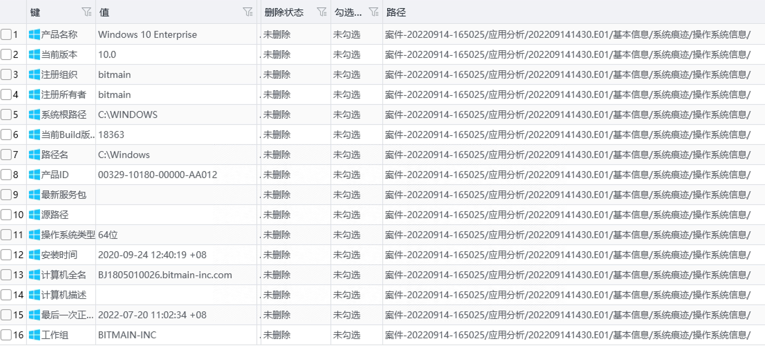

检材硬盘镜像“202209141430.E01”中安装的系统时区信息为“(UTC+08:00) 北京，重庆，香港特别行政区，乌鲁木齐”。系统时区信息如下图所示：



检材硬盘镜像“202209141430.E01”中安装的系统中共有4个用户，其中登录次数最多的用户为“Administrator”，登录次数为“32”，最后一次登录时间为“2018-05-25 15:54:06 +08”。系统用户信息如下图所示：

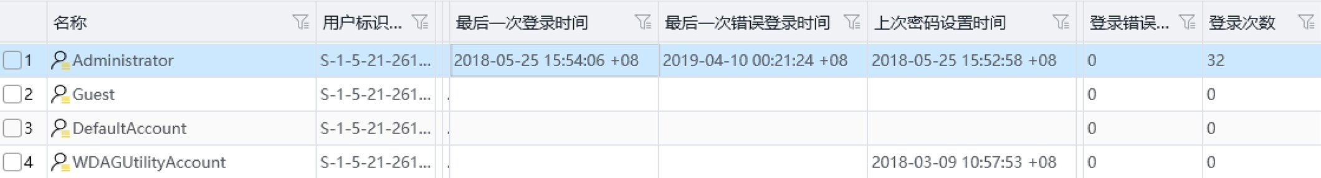

* + - 1. 微信

使用盘古石计算机取证分析系统加载检材“2022-150-001”硬盘镜像“202209141430.E01”，分析其中的微信记录。检材镜像中成功提取到4个微信账号。其账号信息及记录条数如下表所示：

|  |  |  |
| --- | --- | --- |
| **账号ID** | **昵称** | **记录条数** |
| wxid_372wyrkep9jk22 | 大桥姐 | 4 |
| cocoandkiko | 吴寒寒kiko | 3 |
| wxid_wfmm8ltjfd0q22 | Antminer-小齐 | 208 |
| qym455344962 | 蚂蚁矿机Antminer-齐一鸣 | 11,953 |

检材硬盘镜像“202209141430.E01”中成功提取到微信账号“（微信ID：wxid_372wyrkep9jk22；昵称：大桥姐）”的记录共计4条，其中账户信息记录1条，本地缓存信息3条。部分记录如下图所示：



检材硬盘镜像“202209141430.E01”中成功提取到微信账号“（微信ID：cocoandkiko；昵称：吴寒寒kiko）”的记录共计3条，其中账户信息记录1条，本地缓存信息2条。部分记录如下图所示：



检材硬盘镜像“202209141430.E01”中成功提取到微信账号“（微信ID：wxid_wfmm8ltjfd0q22；昵称：Antminer-小齐）”的记录共计208条，其中账户信息记录1条，本地缓存信息207条。部分记录如下图所示：

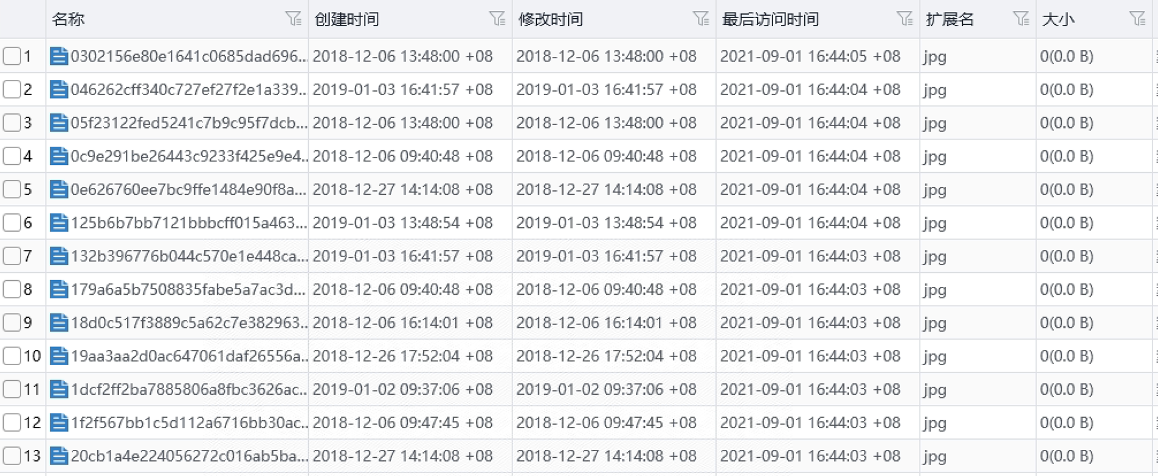

检材硬盘镜像“202209141430.E01”中成功提取到微信账号“（微信ID：qym455344962；昵称：蚂蚁矿机Antminer-齐一鸣）”的记录共计11,953条，其中账户信息记录1条，本地缓存信息11,952条，联系人记录0条，群组记录0条，公众号记录0条，个人聊天记录0条，群组聊天记录0条，收藏记录0条。部分记录如下图所示：

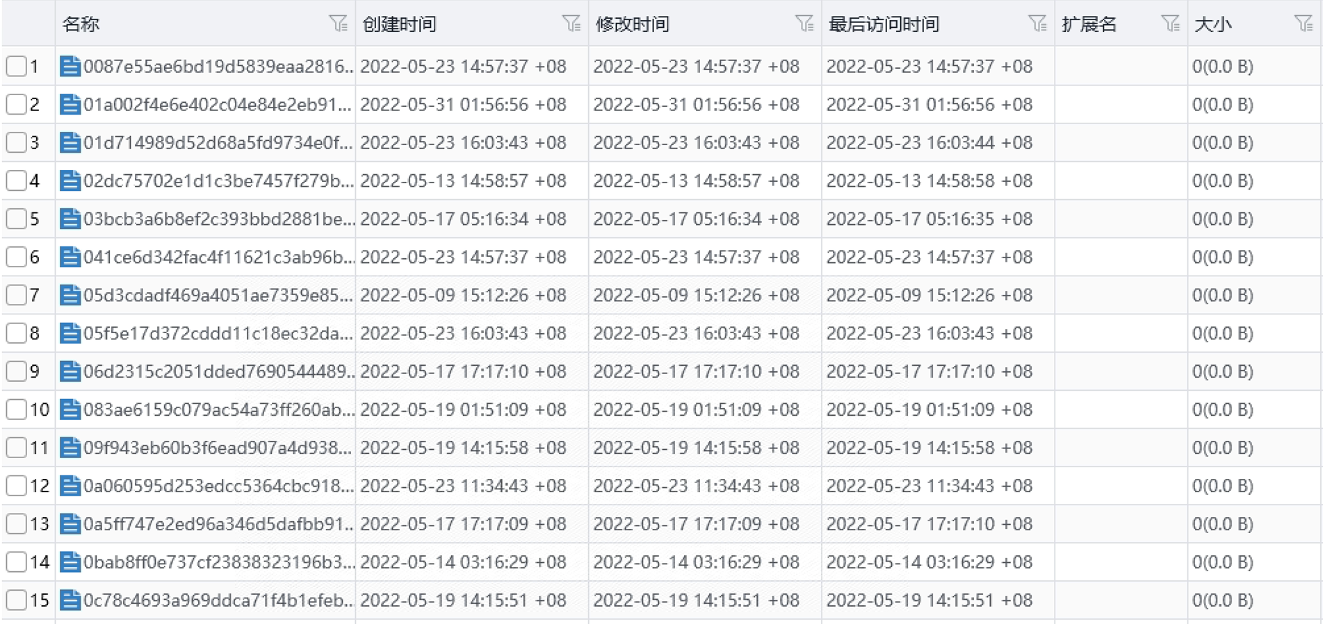

* + - * 1. 本地缓存提取

根据委托方要求，提取微信ID为“qym455344962”的本地缓存记录。使用盘古石计算机取证分析系统对微信ID为“qym455344962”的账号下的本地缓存记录进行提取，成功提取到微信ID为“qym455344962”的账号下的本地缓存记录共计11,952条，其中文件记录0条，图片记录8,927条，视频记录2,297条，缓存记录728条。本地缓存记录如下图所示：

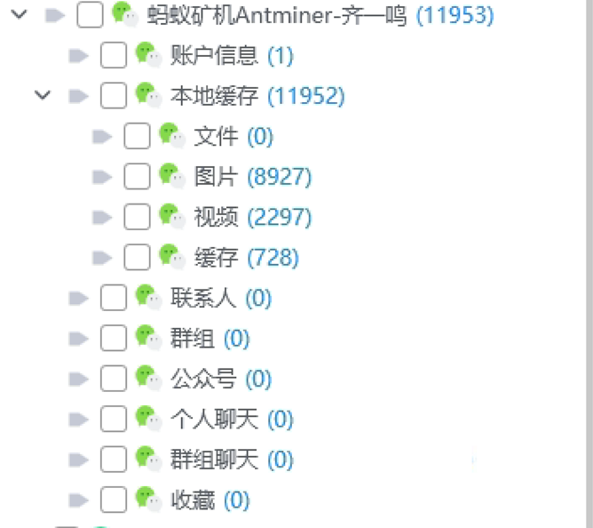

将上述所有记录导出并保存到证据U盘“\2022-150\电脑微信\本地缓存\”目录下。

* + 1. 检材2022-150-002

在屏蔽环境下打开检材手机“2022-150-002”并开启飞行模式。对检材手机进行华为克隆提取并分析其中的基本信息和微信记录。所使用的配置信息如下图所示：

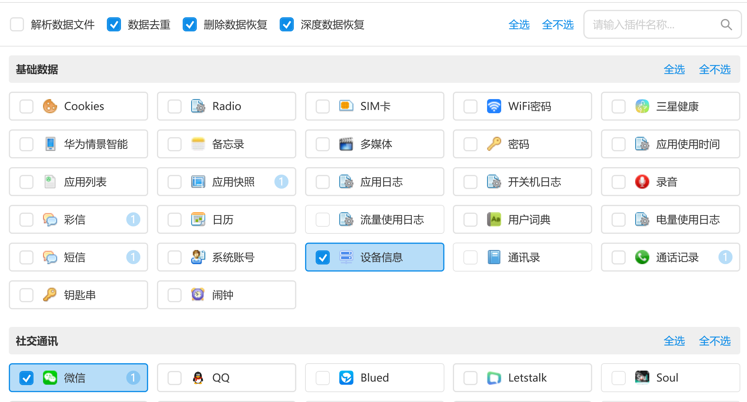

* + - 1. 基本信息

查看检材手机的设备信息，检材手机的设备品牌为“华为”，型号为“NOP-AN00”，IMEI号为“862393047196809”和“862393047235953”，系统版本为“HarmonyOS 2.0”。

* + - 1. 微信

使用盘古石手机取证分析系统对检材手机进行分析，分析其中的微信记录。检材手机中成功提取到1个微信账号“ （微信ID：qym455344962；昵称：齐一鸣-Tony）”和1个微信 2账号“qi19933021861（微信ID：wxid_wfmm8ltjfd0q22；昵称：Antminer）”的使用记录。

检材手机中成功提取到微信账号“ （微信ID：qym455344962；昵称：齐一鸣-Tony）”的记录共计4,358,608条，其中已删除23,660条。部分微信记录如下图所示：

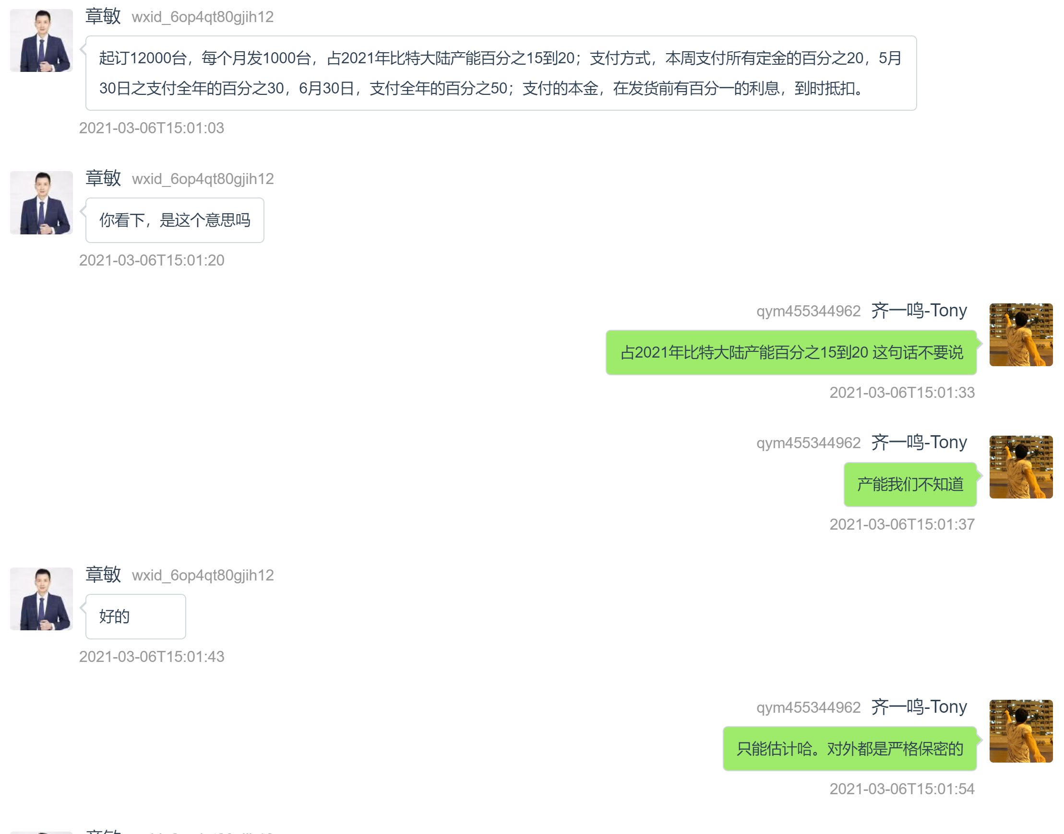

微信账号“ （微信ID：qym455344962；昵称：齐一鸣-Tony）”与微信账号“AT999F（微信ID：wxid_b0aoklmcqlzw51；昵称：DD😽）”的聊天共计2,932条，其中已删除10条。部分聊天记录如下图所示：

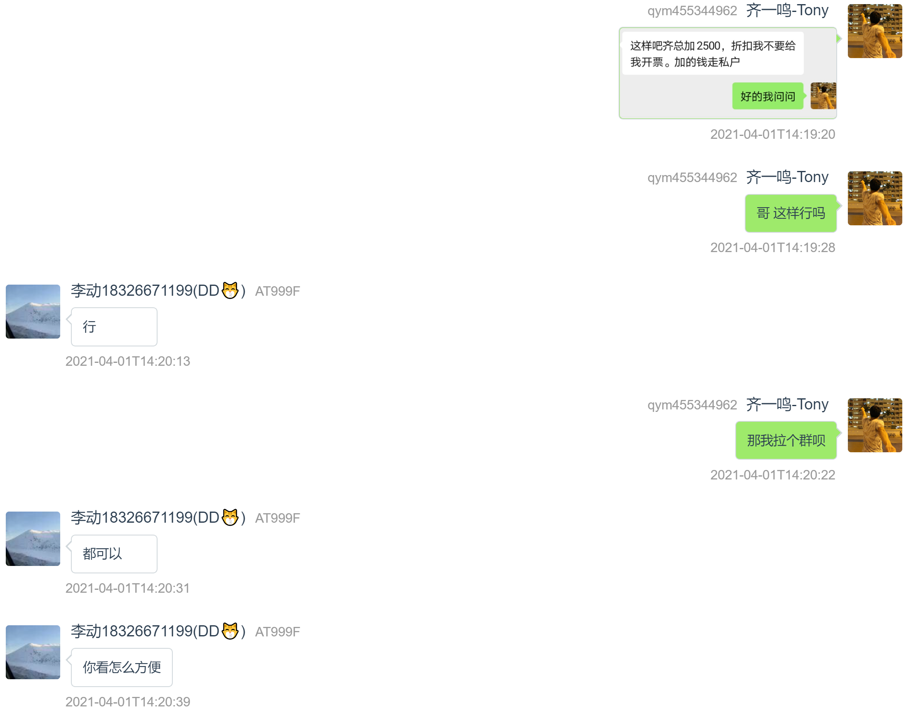

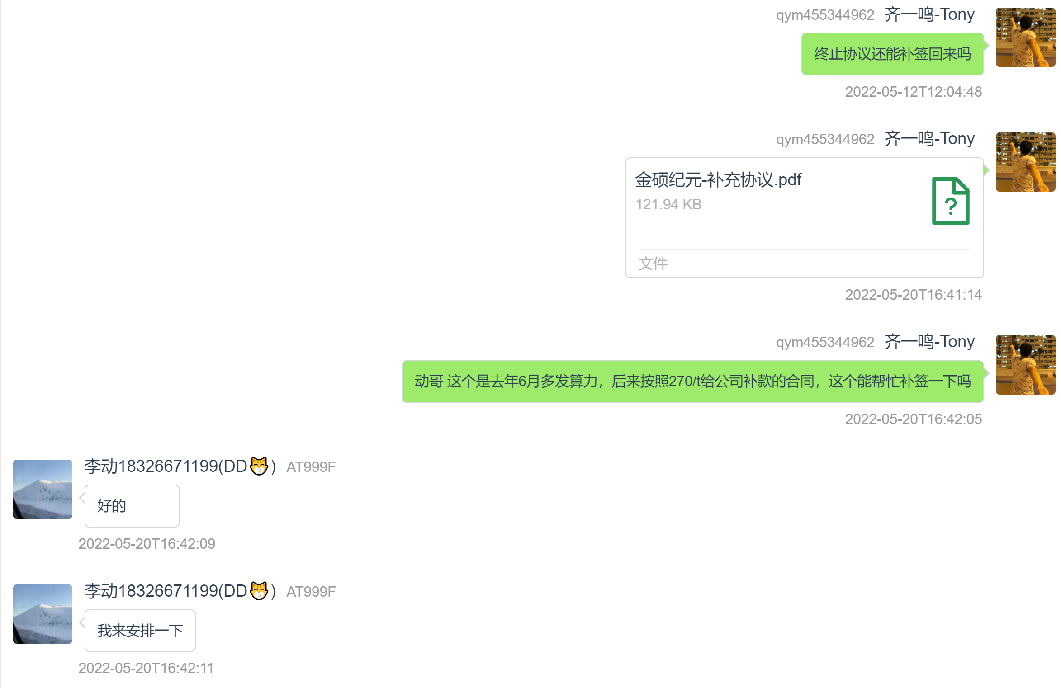

微信账号“ （微信ID：qym455344962；昵称：齐一鸣-Tony）”与微信账号“hxkj-16888（微信ID：wxid_8944v9sz7gm812；昵称：A.火星科技-叶家杰）”的聊天共计430条，其中已删除2条。部分聊天记录如下图所示：

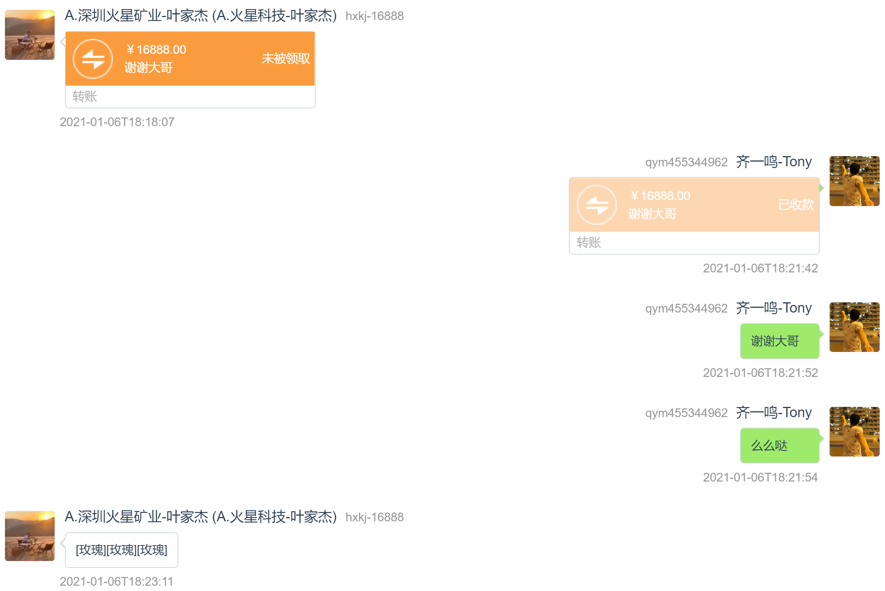

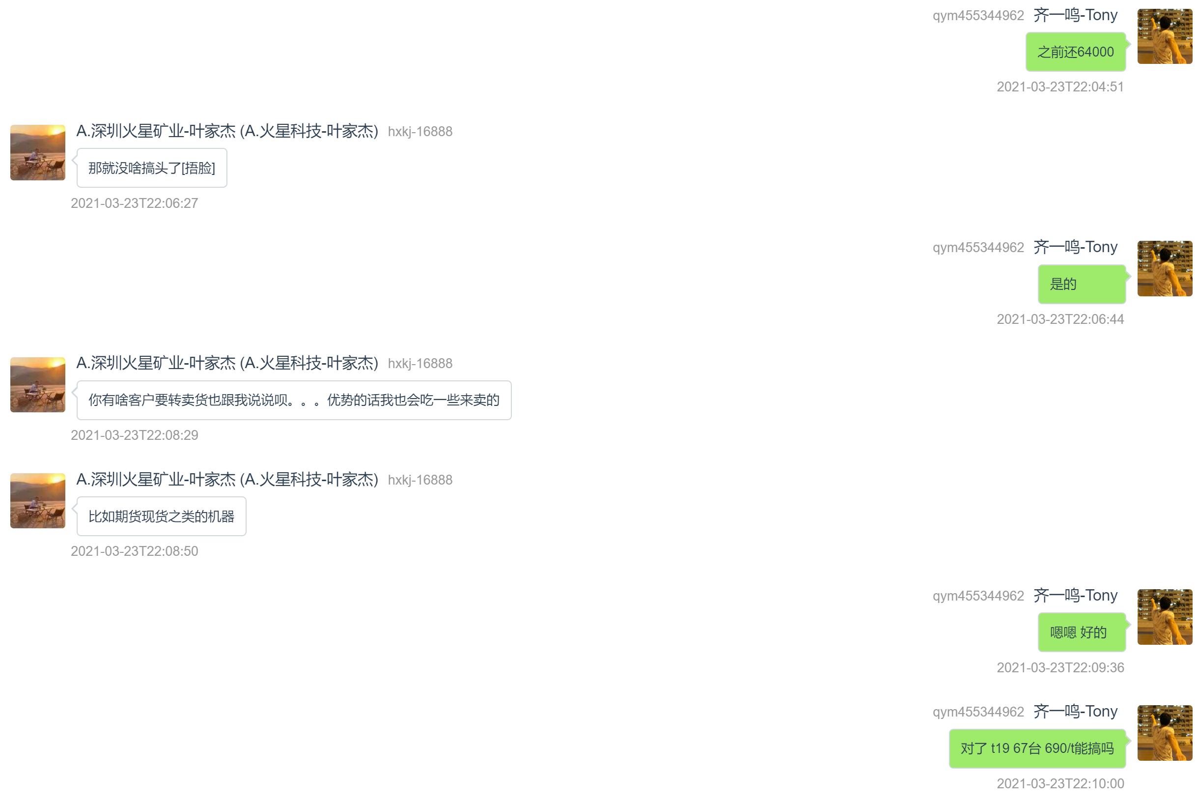

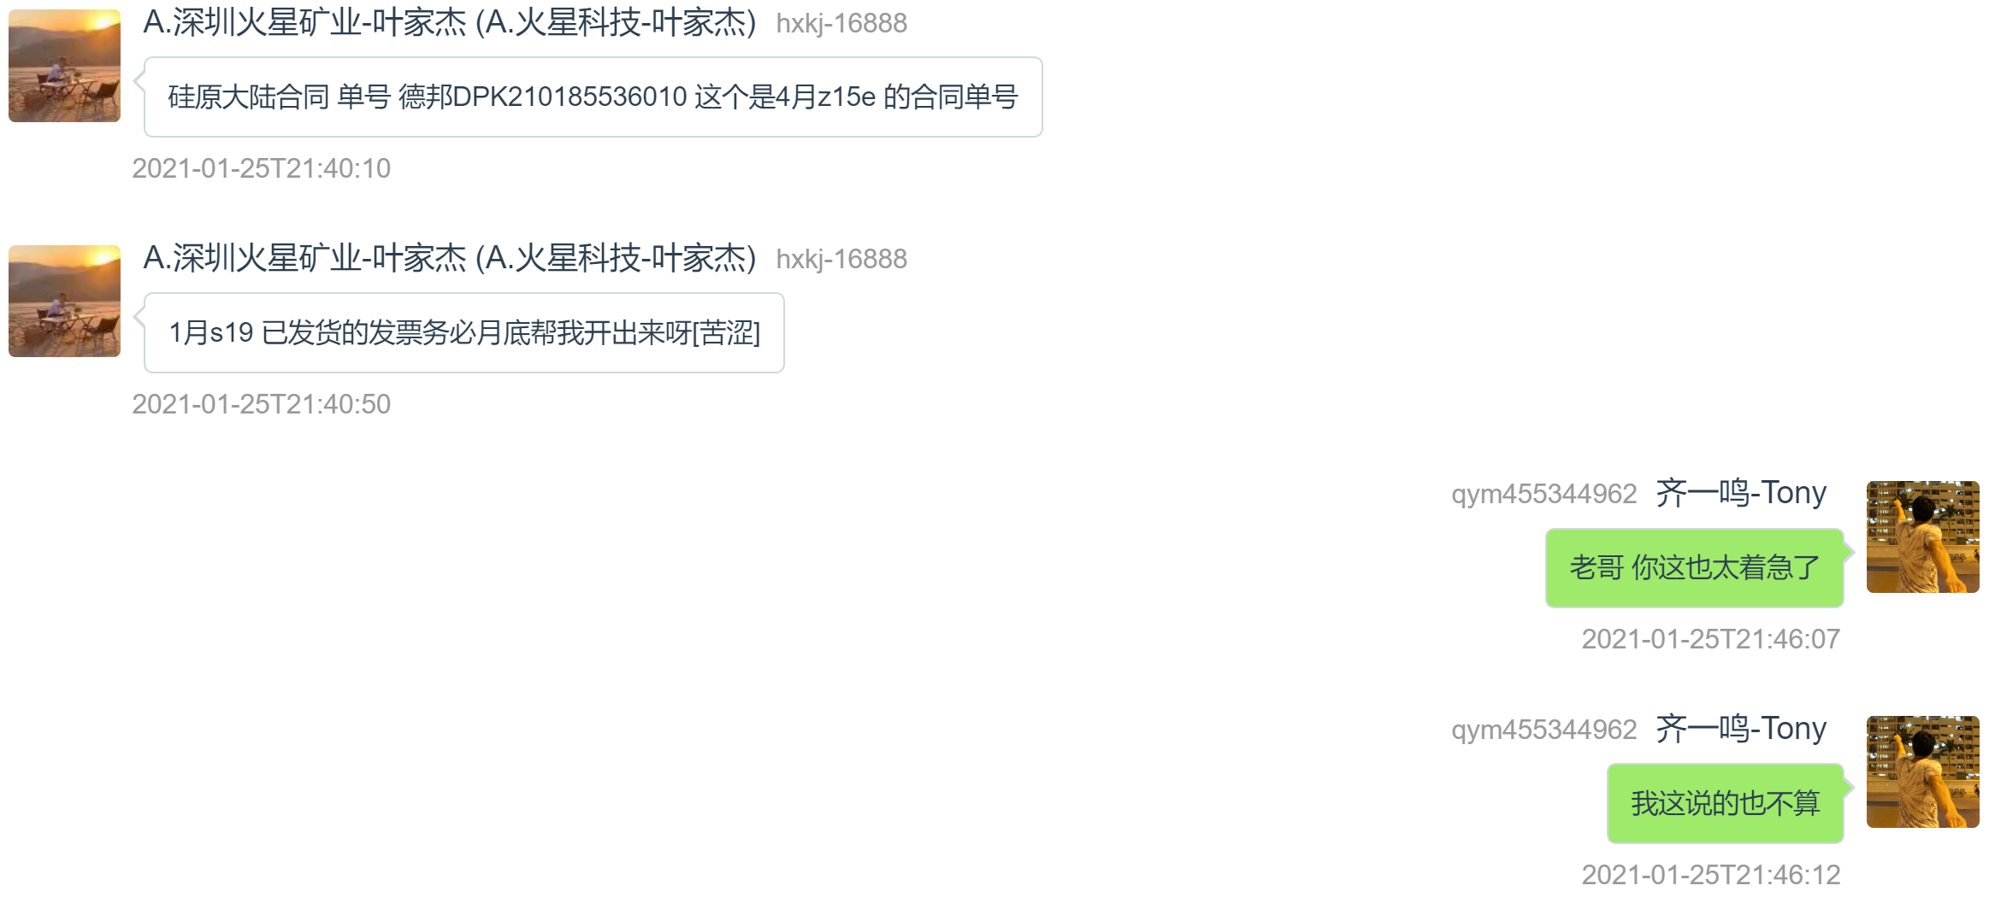

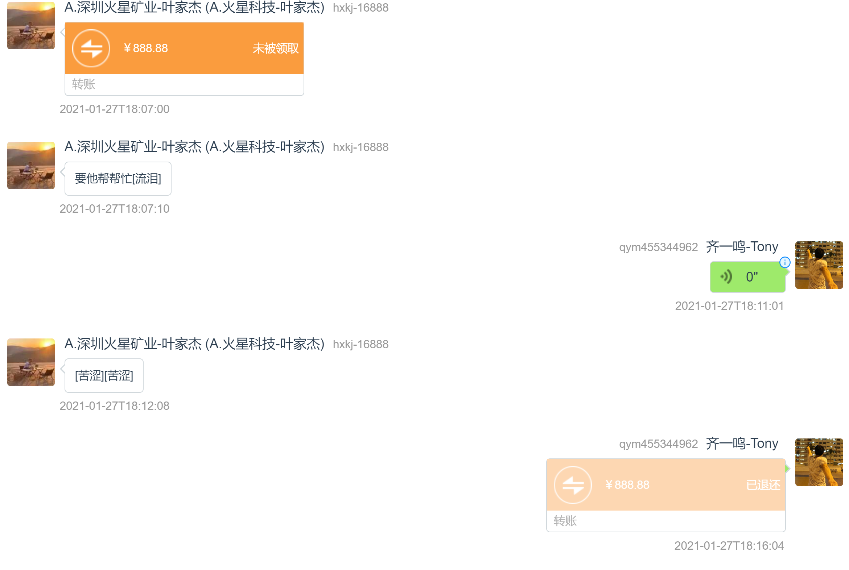

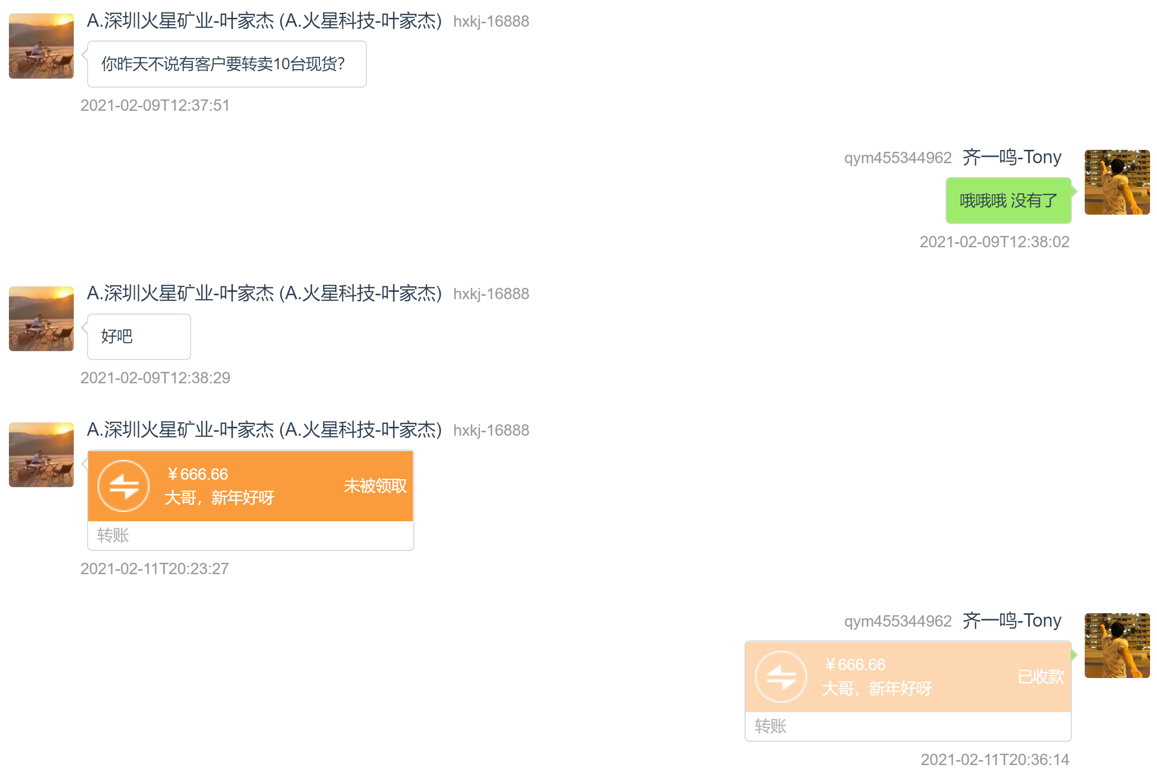

微信账号“ （微信ID：qym455344962；昵称：齐一鸣-Tony）”与微信账号“YP18803303377（微信ID：wxid_r627de1hx17c22；昵称：岳鹏）”的聊天共计2,025条，其中已删除10条。部分聊天记录如下图所示：

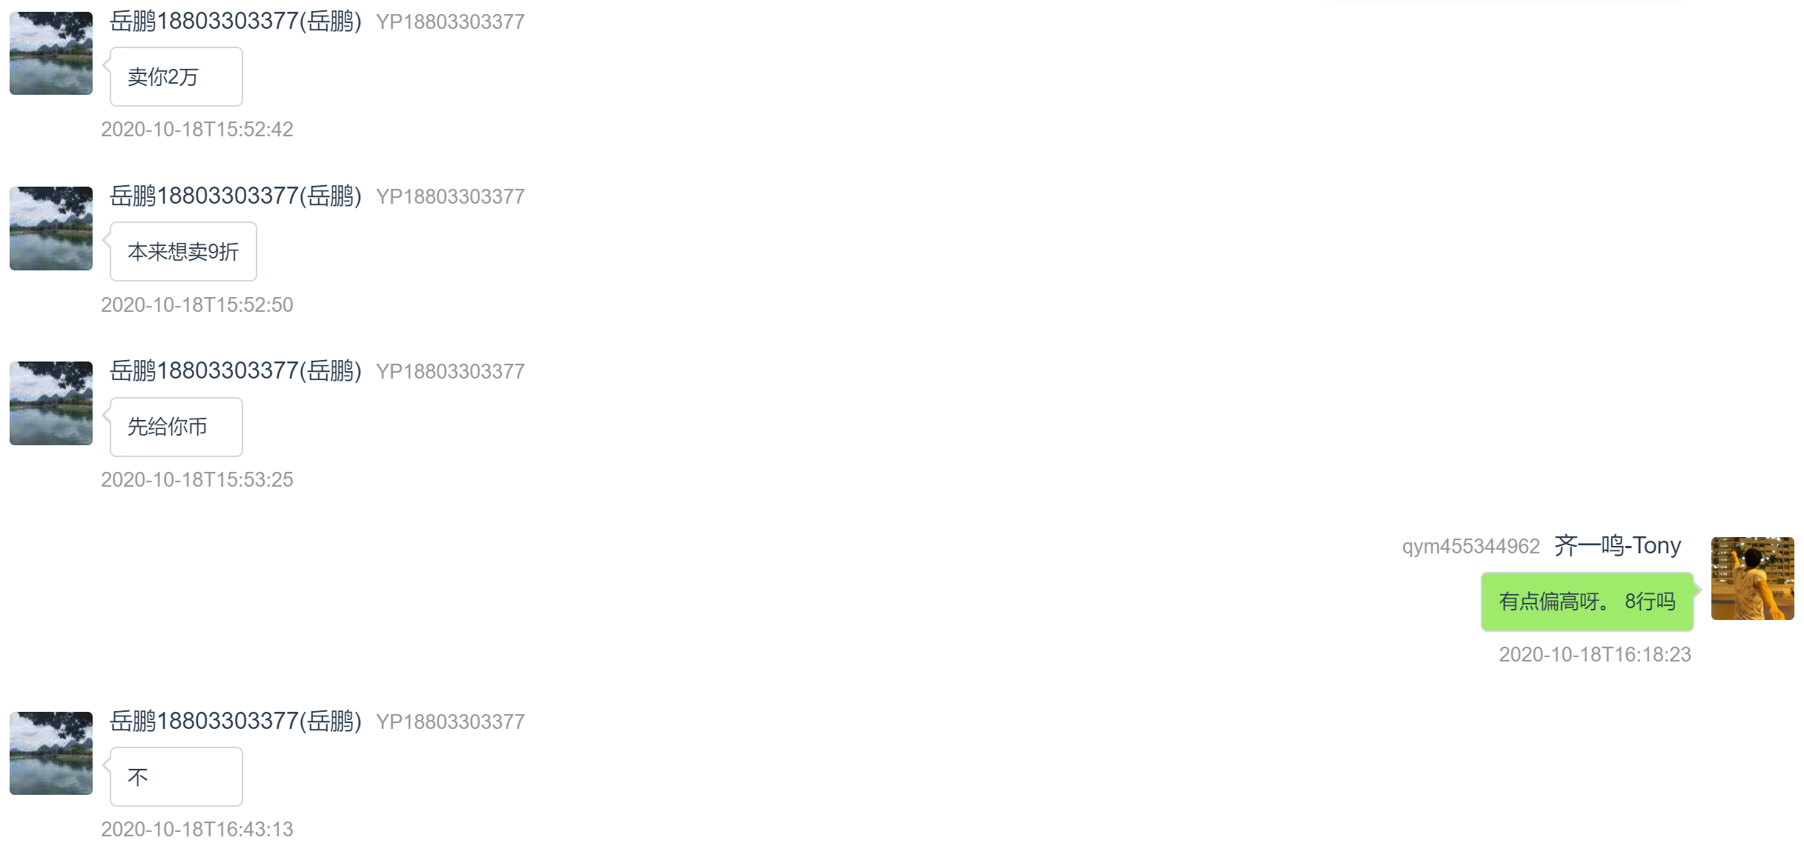

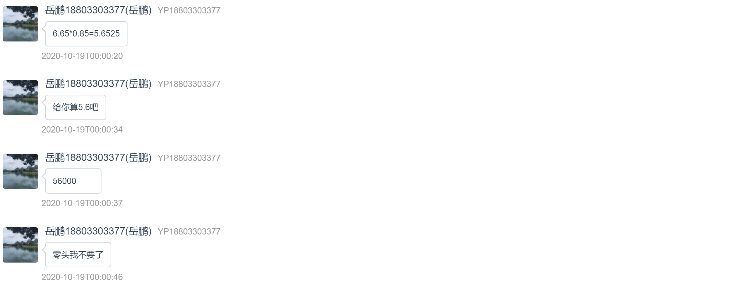

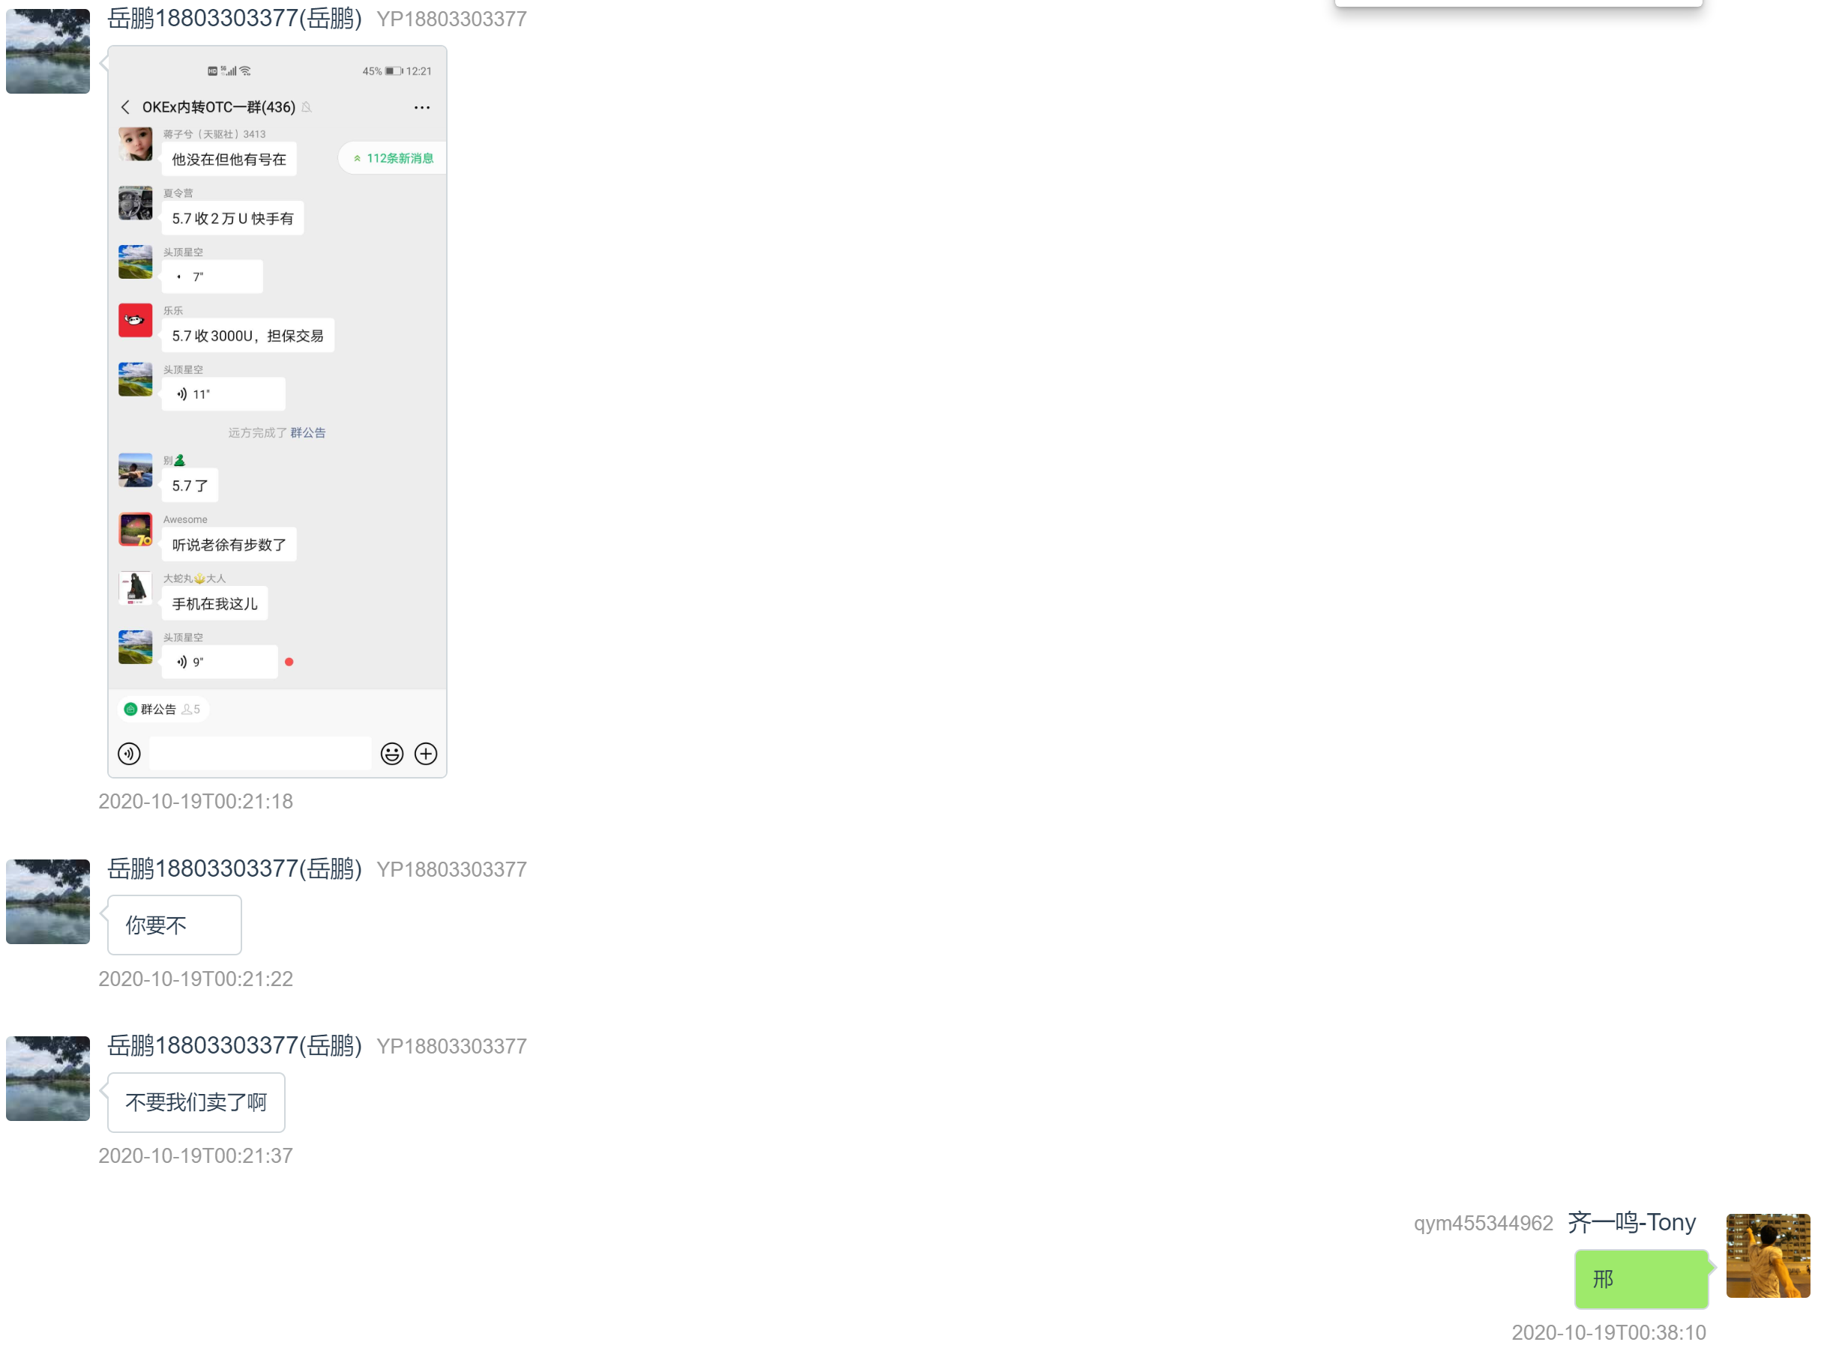

微信账号“ （微信ID：qym455344962；昵称：齐一鸣-Tony）”与微信账号“ （微信ID：wxid_6op4qt80gjih12；昵称：章敏）”的聊天共计4,351条，其中已删除4条。部分聊天记录如下图所示：

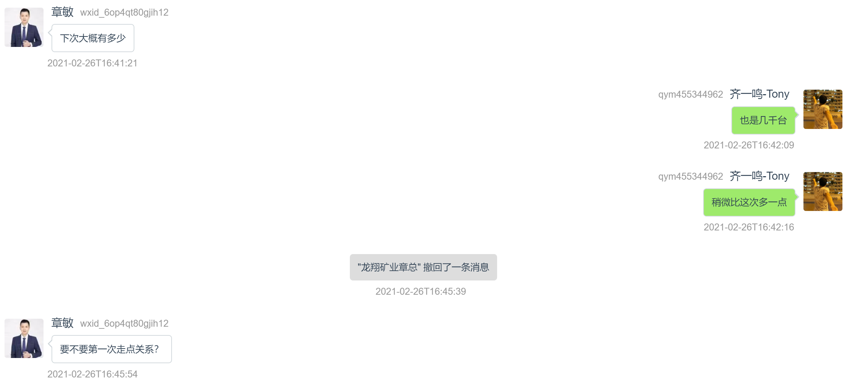

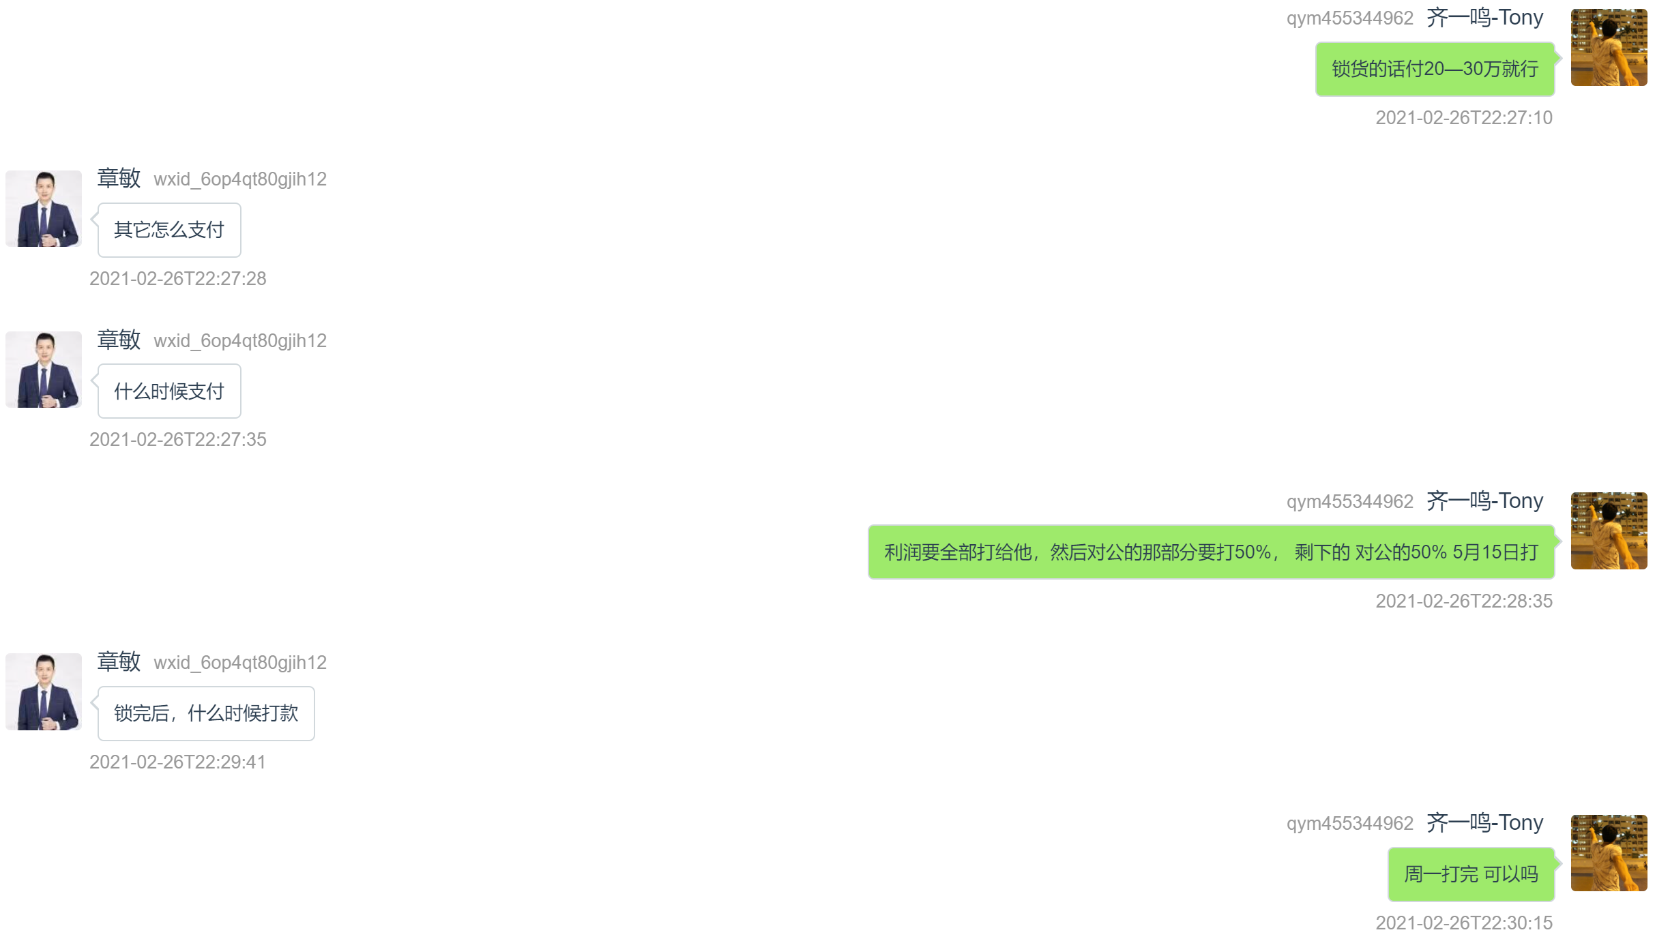

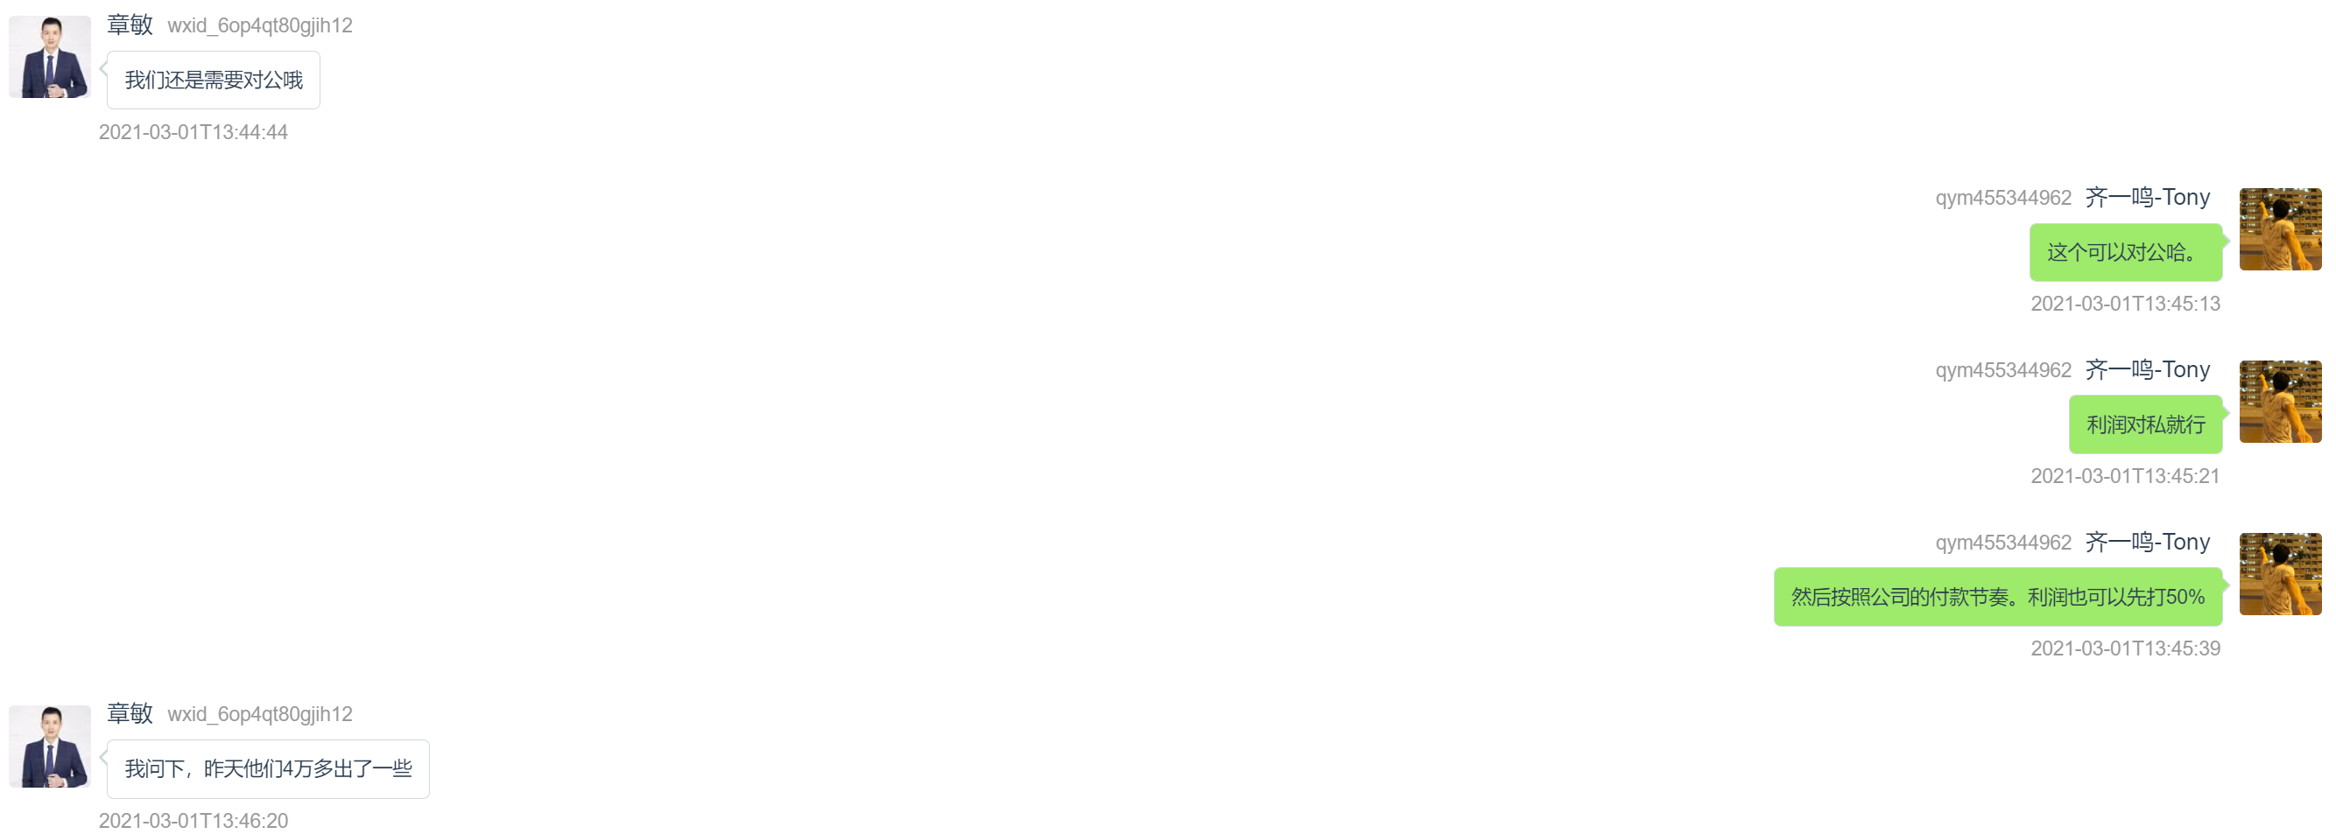

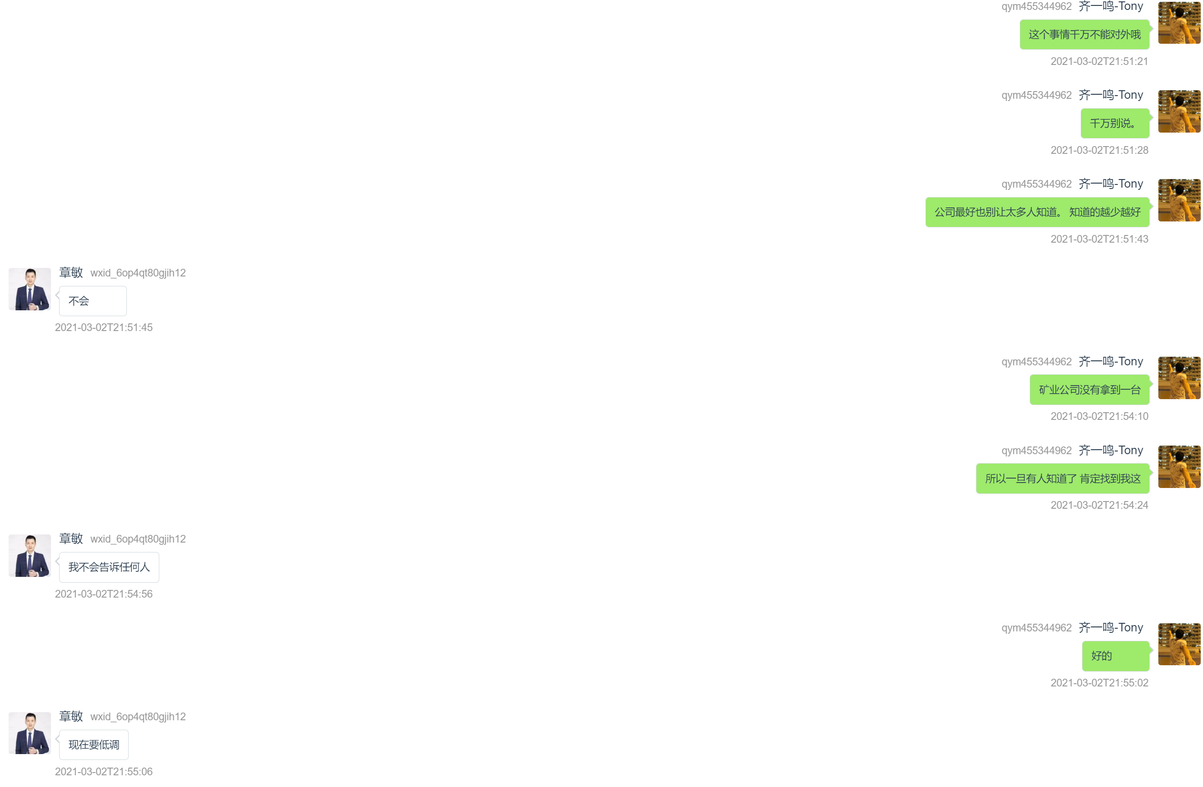

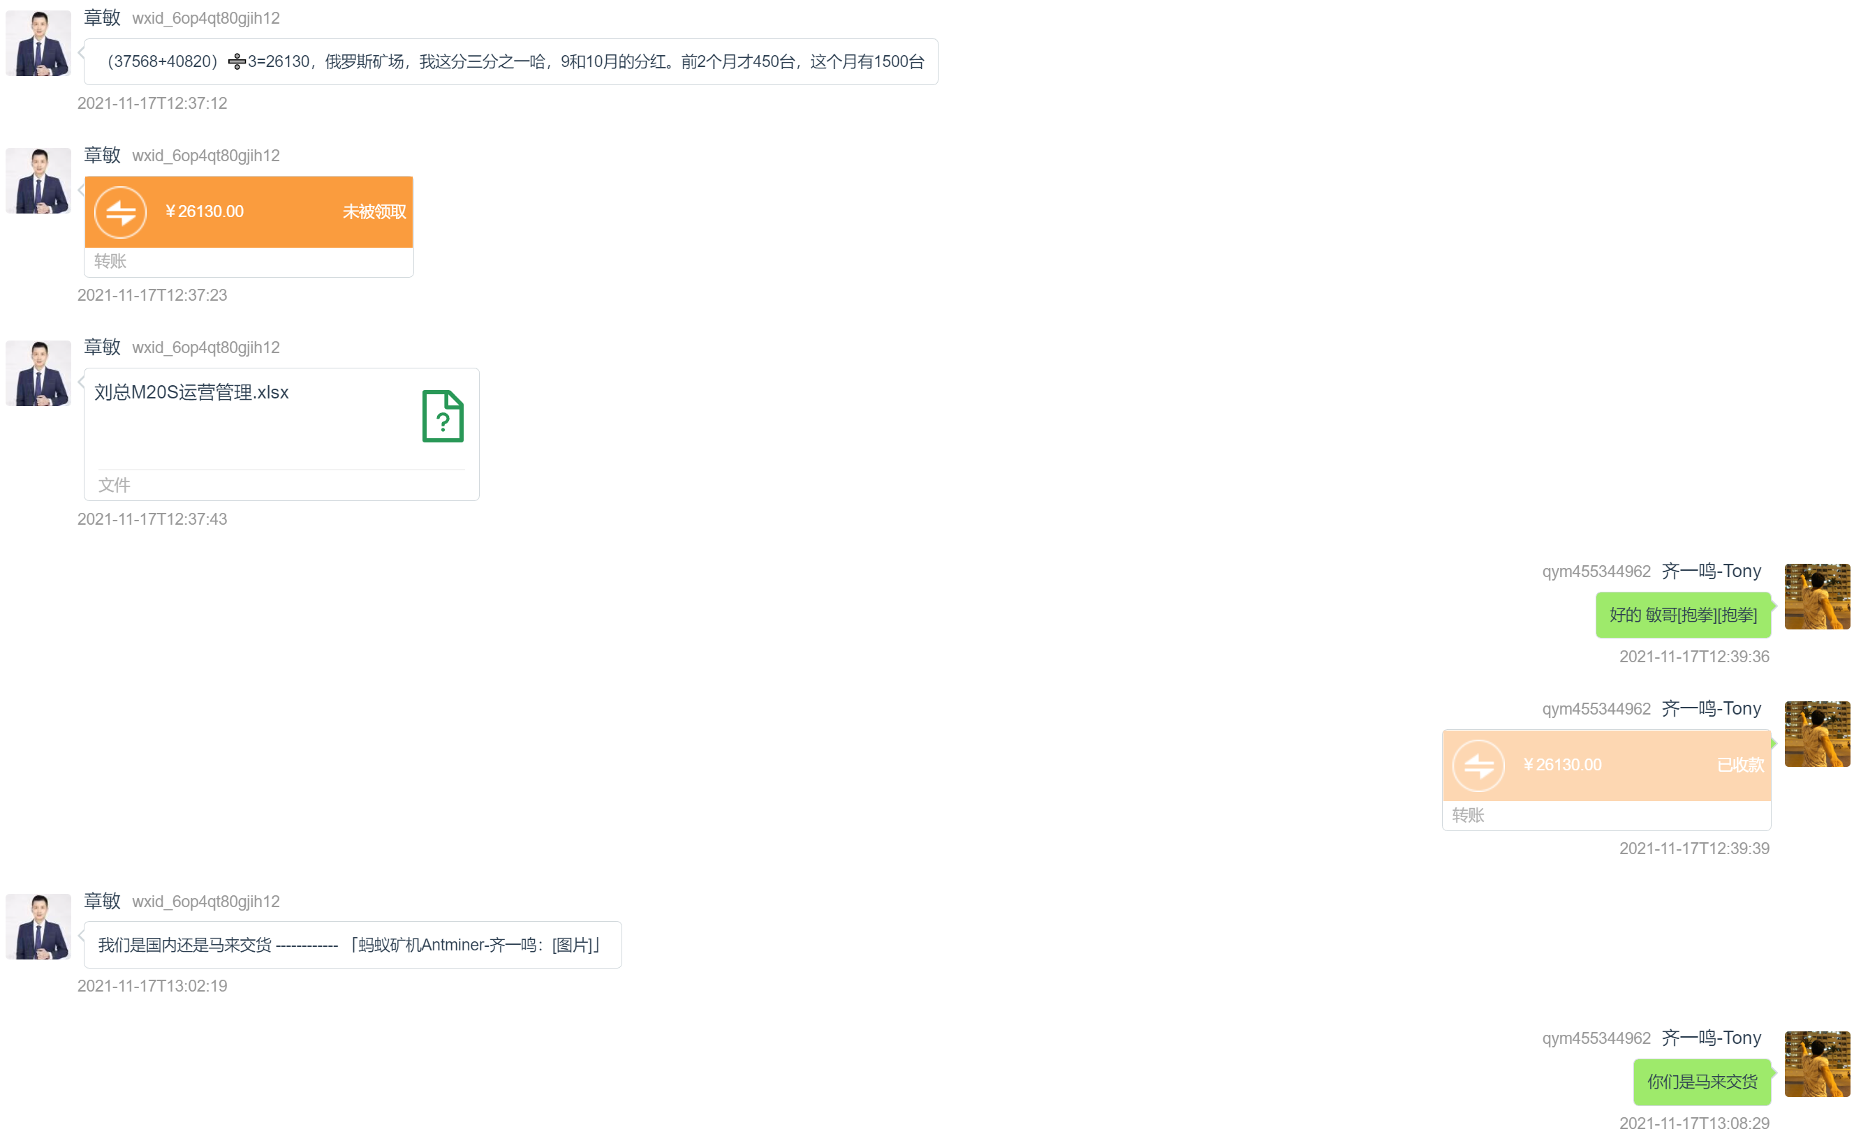

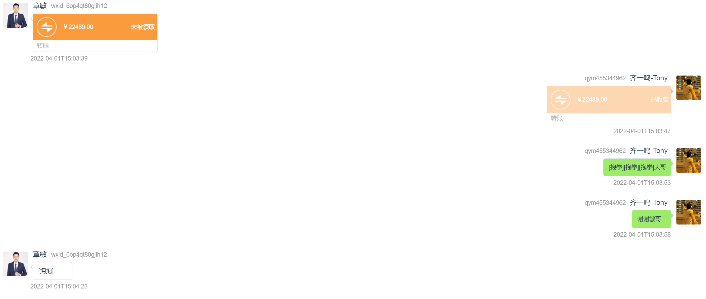

检材手机中成功提取到微信 2账号“qi19933021861（微信ID：wxid_wfmm8ltjfd0q22；昵称：Antminer）”的记录共计4,358,608条，其中已删除23,660条。部分微信记录如下图所示：

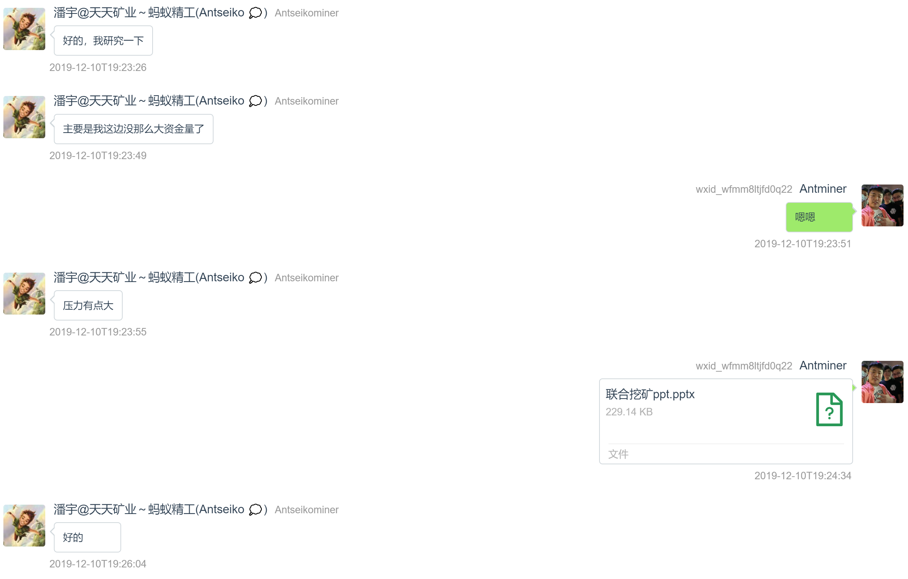

将上述所有记录保存在证据U盘“\2022-150\分析报告\”目录下。

* + 1. 数据保存及数字签名

将上述所有记录写入具有写保护措施的证据U盘中，U盘唯一性编号为：2022第150号EUD01。

U盘中所有文件的SHA256值保存于证据U盘2022第150号EUD01根目录下的“SHA256.txt”文件中，该文件的SHA256值为：ED98FE0F35384B72C125D1DBA021CFF0EDDBE19FC4A6C84466261CD398636525。

1. 分析说明

1.将检材“2022-150-001”接入盘石取证一体机的SATA只读接口，并使用FTK Imager软件制作检材全盘的E01镜像。

使用盘古石计算机取证分析系统加载检材硬盘镜像，分析其基本信息。检材硬盘镜像“202209141430.E01”的大小为256,154,425,223字节，共计4个分区。检材硬盘中安装的操作系统为“Windows 10 Enterprise”。系统安装时间为“2020-09-24 12:40:19 +08”，最后一次正常关机时间为“2022-07-20 11:02:34 +08”。

检材硬盘镜像“202209141430.E01”中安装的系统时区信息为“(UTC+08:00) 北京，重庆，香港特别行政区，乌鲁木齐”。

检材硬盘镜像“202209141430.E01”中安装的系统中共有4个用户，其中登录次数最多的用户为“Administrator”，登录次数为“32”，最后一次登录时间为“2018-05-25 15:54:06 +08”。

使用盘古石计算机取证分析系统加载镜像“202209141430.E01”，分析其中的微信记录。检材镜像中成功提取到4个微信账号。其账号信息及记录条数如下表所示：

|  |  |  |
| --- | --- | --- |
| 账号ID | 昵称 | 记录条数 |
| wxid_372wyrkep9jk22 | 大桥姐 | 4 |
| cocoandkiko | 吴寒寒kiko | 3 |
| wxid_wfmm8ltjfd0q22 | Antminer-小齐 | 208 |
| qym455344962 | 蚂蚁矿机Antminer-齐一鸣 | 11,953 |

检材硬盘镜像“202209141430.E01”中成功提取到微信账号“（微信ID：wxid_372wyrkep9jk22；昵称：大桥姐）”的记录共计4条，其中账户信息记录1条，本地缓存信息3条。

检材硬盘镜像“202209141430.E01”中成功提取到微信账号“（微信ID：cocoandkiko；昵称：吴寒寒kiko）”的记录共计3条，其中账户信息记录1条，本地缓存信息2条。

检材硬盘镜像“202209141430.E01”中成功提取到微信账号“（微信ID：wxid_wfmm8ltjfd0q22；昵称：Antminer-小齐）”的记录共计208条，其中账户信息记录1条，本地缓存信息207条。

检材硬盘镜像“202209141430.E01”中成功提取到微信账号“（微信ID：qym455344962；昵称：蚂蚁矿机Antminer-齐一鸣）”的记录共计11,953条，其中账户信息记录1条，本地缓存信息11,952条，联系人记录0条，群组记录0条，公众号记录0条，个人聊天记录0条，群组聊天记录0条，收藏记录0条。

根据委托方要求，提取微信ID为“qym455344962”的本地缓存记录。使用盘古石计算机取证分析系统加载镜像“202209141430.E01”，对微信ID为“qym455344962”的账号下的本地缓存记录进行提取，微信ID为“qym455344962”的账号下的本地缓存记录共计11,952条，其中文件记录0条，图片记录8,927条，视频记录2,297条，缓存记录728条。

2. 在屏蔽环境下打开检材手机“2022-150-002”并开启飞行模式。对检材手机进行华为克隆提取并分析其中的基本信息和微信相关记录。

查看检材手机的设备信息，检材手机的设备品牌为“华为”，型号为“NOP-AN00”，IMEI号为“862393047196809”和“862393047235953”，系统版本为“HarmonyOS 2.0”。

检材手机中成功提取到微信账号“ （微信ID：qym455344962；昵称：齐一鸣-Tony）”的记录共计4,358,608条，其中已删除23,660条。

微信账号“ （微信ID：qym455344962；昵称：齐一鸣-Tony）”与微信账号“AT999F（微信ID：wxid_b0aoklmcqlzw51；昵称：DD😽）”的聊天共计2,932条，其中已删除10条。

微信账号“ （微信ID：qym455344962；昵称：齐一鸣-Tony）”与微信账号“hxkj-16888（微信ID：wxid_8944v9sz7gm812；昵称：A.火星科技-叶家杰）”的聊天共计430条，其中已删除2条。

微信账号“ （微信ID：qym455344962；昵称：齐一鸣-Tony）”与微信账号“YP18803303377（微信ID：wxid_r627de1hx17c22；昵称：岳鹏）”的聊天共计2,025条，其中已删除10条。

微信账号“ （微信ID：qym455344962；昵称：齐一鸣-Tony）”与微信账号“ （微信ID：wxid_6op4qt80gjih12；昵称：章敏）”的聊天共计4,351条，其中已删除4条。

检材手机中成功提取到微信 2账号“qi19933021861（微信ID：wxid_wfmm8ltjfd0q22；昵称：Antminer）”的记录共计4,358,608条，其中已删除23,660条。

1. 鉴定意见

1.经检验，检材笔记本“2022-150-001”中成功提取到4个微信账号。其账号信息及记录条数如下表所示：

|  |  |  |
| --- | --- | --- |
| 账号ID | 昵称 | 记录条数 |
| wxid_372wyrkep9jk22 | 大桥姐 | 4 |
| cocoandkiko | 吴寒寒kiko | 3 |
| wxid_wfmm8ltjfd0q22 | Antminer-小齐 | 208 |
| qym455344962 | 蚂蚁矿机Antminer-齐一鸣 | 11,953 |

检材笔记本中成功提取到微信账号“（微信ID：wxid_372wyrkep9jk22；昵称：大桥姐）”的记录共计4条，其中账户信息记录1条，本地缓存信息3条。

检材笔记本中成功提取到微信账号“（微信ID：cocoandkiko；昵称：吴寒寒kiko）”的记录共计3条，其中账户信息记录1条，本地缓存信息2条。

检材笔记本中成功提取到微信账号“（微信ID：wxid_wfmm8ltjfd0q22；昵称：Antminer-小齐）”的记录共计208条，其中账户信息记录1条，本地缓存信息207条。

检材笔记本中成功提取到微信账号“（微信ID：qym455344962；昵称：蚂蚁矿机Antminer-齐一鸣）”的记录共计11,953条，其中账户信息记录1条，本地缓存信息11,952条，联系人记录0条，群组记录0条，公众号记录0条，个人聊天记录0条，群组聊天记录0条，收藏记录0条。

微信ID为“qym455344962”的账号下的本地缓存记录共计11,952条，其中文件记录0条，图片记录8,927条，视频记录2,297条，缓存记录728条。

2.经检验，检材手机的设备品牌为“华为”，型号为“NOP-AN00”，IMEI号为“862393047196809”和“862393047235953”，系统版本为“HarmonyOS 2.0”。

检材手机中成功提取到微信账号“ （微信ID：qym455344962；昵称：齐一鸣-Tony）”的记录共计4,358,608条，其中已删除23,660条。

微信账号“ （微信ID：qym455344962；昵称：齐一鸣-Tony）”与微信账号“AT999F（微信ID：wxid_b0aoklmcqlzw51；昵称：DD😽）”的聊天共计2,932条，其中已删除10条。

微信账号“ （微信ID：qym455344962；昵称：齐一鸣-Tony）”与微信账号“hxkj-16888（微信ID：wxid_8944v9sz7gm812；昵称：A.火星科技-叶家杰）”的聊天共计430条，其中已删除2条。

微信账号“ （微信ID：qym455344962；昵称：齐一鸣-Tony）”与微信账号“YP18803303377（微信ID：wxid_r627de1hx17c22；昵称：岳鹏）”的聊天共计2,025条，其中已删除10条。

微信账号“ （微信ID：qym455344962；昵称：齐一鸣-Tony）”与微信账号“ （微信ID：wxid_6op4qt80gjih12；昵称：章敏）”的聊天共计4,351条，其中已删除4条。

检材手机中成功提取到微信 2账号“qi19933021861（微信ID：wxid_wfmm8ltjfd0q22；昵称：Antminer）”的记录共计4,358,608条，其中已删除23,660条。

1. 附件
   1. 检材照片

|  |  |  |  |  |
| --- | --- | --- | --- | --- |
| 检材编号 | 检材信息 | | | |
| 2022-150-001 | 名称 | 笔记本电脑 | 数量 | 1 |
| 品牌 | 联想 | 型号 | TP00077B |
| SN | PF-0YFB1Q | | |
| 检材照片 |  | | |
| 保存状况 | 外表良好 | | |
| 收到时间 | 2022年09月14日 | | |
| 备注 | / | | |
| 2022-150-002 | 名称 | 手机 | 数量 | 1 |
| 品牌 | 华为 | 型号 | NOP-AN00 |
| IMEI | 862393047196809  862393047235953 | | |
| 保存状况 | 屏幕有裂痕 | | |
| 收到时间 | 2022年09月14日 | | |
| 检材照片 |  | | |
| 备注 | / | | |

=================此页以下为空白===============

* 1. 检出数据的U盘

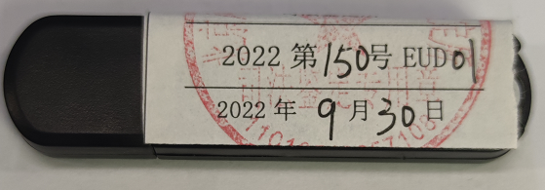

|  |  |
| --- | --- |
| 司法鉴定人： | 段继平 |
| 《司法鉴定人执业证》证号： | 110021187001 |
| 司法鉴定人： | 谢春磊 |
| 《司法鉴定人执业证》证号： | 110021187002 |

二〇二二年九月三十日